It-prosjekt: Dynamisk nettside

Hensikt:

Resultatliste for Playoffs i LEC, den europeiske toppligaen. Vise kamper og resultater. I tillegg kan man opprette brukere og velge hvordan man tror kampene vil gå. Kun admin-bruker kan legge inn resultater. Rett før kampen gjøres kampene utilgjengelige, dvs at man ikke kan gjette på dem lengre. Etter resultatene er lagt inn, får brukerene poeng, avhengig av om de gjettet riktig vinner og/eller stilling.

Datamodell:

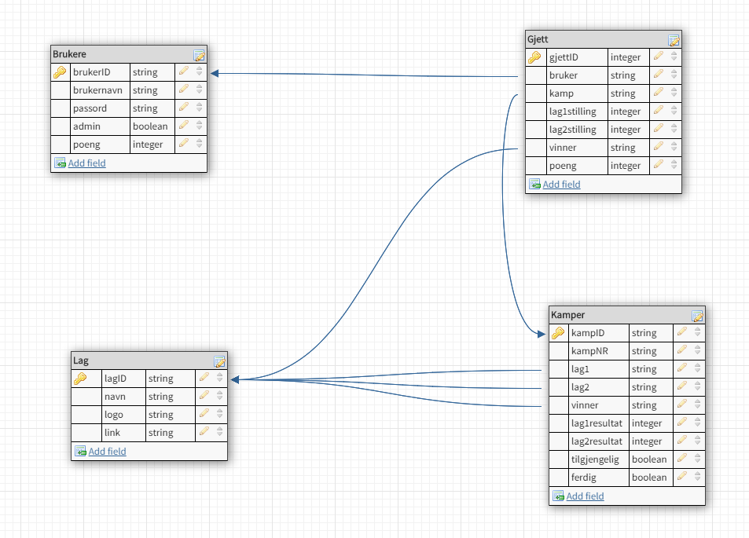

Pilene peker fra en fremmednøkkel og til primærnøkkelen den refererer til. De er både en-til-mange og en-til-en relasjoner. De fleste er en-til-mange, men for lag som taper i 1. runde, og dermed bare får spilt en kamp, blir det en-til-en. Det skjer også dersom en bruker bare sender inn ett gjett, eller at en bruker er den eneste som gjetter på en kamp, men dette er ganske usannsynlige hendelser, siden det er mange brukere som brukes av ulike personer.